TD OBSERVATION

Laurine
Fanny
Elisa

Nous avons mené une enquête d’observation sur “le respect des gestes barrières en ville” en cette période assez spéciale, en cette pandémie mondiale. Cette enquête a été réalisée dans la ville de Bordeaux, plus précisément dans la rue Sainte Catherine, cette grande rue commerçante, très empruntée notamment pour ses nombreux magasins.
Cette rue passante nous a inspiré pour notre travail en particulier pour le flux important d’individus se baladant dans celle-ci. Il y avait une réelle envie de travailler avec un grand flux de personnes afin d’observer des comportements divers et variés et de se rendre compte le plus possible du respect envers ces nouvelles règles, un échantillon plus grand de personnes pour permettre de refléter mieux la société.
Au début, notre observation était centrée sur la grande rue principale, puis au fil de l’enquête notre terrain s’est agrandi puisque nous avons décidé d’observer également la Promenade Sainte-Catherine.
Nos objectifs en observant le comportement et les attitudes des individus lors d’une période comme celle-ci étaient de savoir si les gestes barrières étaient respectés dans des lieux très fréquentés, telle que Sainte-Catherine. De plus, depuis presque 1 an maintenant le port du masque, les distanciations sociales, le gel hydroalcoolique sont devenus des normes, des règles de conduites à respecter. Il était donc intéressant d’observer d’un côté comment certaines personnes pouvaient réussir à contourner ces normes et de l’autre côté de comprendre comment notre regard est désormais façonné sur ces nouvelles normes.
En tant qu'observatrices, nous avons décidé de faire de cette observation une observation non participante et à couvert, nous ne sommes pas rentrées dans les magasins et nous ne nous sommes pas présentées. On a décidé de marcher tout au long de cette rue, en observant les comportements des individus, en analysant leurs manières d’agir en ville dans un lieu où le port du masque est obligatoire. Néanmoins, il y a eu un moment où nous sommes passées d’une observation non participante à une observation participante puisque nous sommes entrés dans plusieurs magasins afin de nous-même consommer.
Notre entrée sur le terrain s’est faite de manière très simple, nous nous sommes retrouvées chaque jour au Apple Store puis nous avons descendu cette rue afin de mettre à profit notre observation. Après avoir descendu cette grande rue, nous remontions celle-ci, demi-tour, tout en continuant notre observation. Cela nous prenait environ 1 heure, assez suffisant pour récolter nos données.

 | LUNDI | MERCREDI | SAMEDI
Durée de l’observation | 15h-16h | 15h-16h | 15h-16h30
Moyenne d’âge | 16 à 45 ans | 16 à 35 ans | 16 à 65 ans
Météo | vent, ensoleillé | ensoleillé, doux | nuageux, frais
Flux | assez moyen | moyen | élevé

Le déroulement de l’enquête s’est passé de manière générale plutôt bien, nous avons eu le temps de bien observer. De plus, cette observation nous a permis d’ouvrir un peu plus les yeux sur la situation actuelle et surtout sur le fait qu’il existe encore des comportements qui ne sont pas en adéquation avec les nouvelles règles. Aujourd’hui les gestes barrières sont devenus une norme à respecter, et pourtant...

Lundi 1er Mars 2021:
Lundi, jour 1, début de notre enquête. Nous avions fixé notre rendez-vous à 15h et prévu de nous rejoindre au Grand théâtre afin de débuter notre observation en haut de la rue Sainte-Catherine. En arrivant, nous constatons un flux assez moyen de population, la rue n’est pas bondée mais elle n’est pas déserte non plus. Le soleil aujourd’hui n’est pas vraiment présent, une météo plutôt nuageuse et grisâtre. Ce mauvais temps n’a néanmoins pas empêché les individus à se rendre dans cette rue afin d'effectuer des achats, manger (non pas en terrasse mais à emporter), se balader...Nous avons fait une estimation de la moyenne d’âge de ces passants et nous en avons déduit une moyenne entre 16 et 45 ans. Malgré cette moyenne d’âge, la population présente est davantage composée de personnes autour de la trentaine/quarantaine, avec de nombreuses familles et leurs enfants plutôt que des jeunes, étudiants, groupe d’amis…
Dès le début de notre observation, cela tape aux yeux, aucunes distances de sécurité ne sont respectées. En effet, alors qu’il est recommandé de laisser une distance de 1 mètre entre les individus, cette consigne n’est aucunement appliquée dans cette rue.
La première chose que l’on a décidé de faire est de regarder si chaque magasin possède à l’entrée du gel hydroalcoolique et si cela est contrôlé. Malgré le fait qu’on ait constaté que chaque magasin possède du gel hydro alcoolique dans son enseigne, on remarque très vite que pour la plus grande majorité voir presque la totalité des magasins, celui-ci n’est pas surveillé. Dans seulement 8 magasins il y a une personne chargée de contrôler que tout le monde mette bien du gel. Parmi ces magasins, Hema et Apple Store ont l’air de respecter au mieux les gestes sanitaires. En effet, en observant de l’extérieur Hema on constate tout de suite la présence d’une personne en charge de contrôler l'utilisation du gel avant d’entrer dans le magasin, mais aussi chargée de fournir à chaque individu/ groupe d’individus étant ensemble, un panier désinfecté à l’aide d’une lingette afin de rendre compte, selon nous, du nombre d’individus dans le magasin. Effectivement, dans la majorité des magasins un nombre limité d’individus est accepté selon la superficie de celui-ci. Devant l' Apple Store, on retrouve une file d'attente respectant parfaitement les distances de sécurité, notamment grâce aux marquages au sol demandant une certaine distance de sécurité entre les individus. De même dans celui-ci, un vigile contrôle la prise de gel hydroalcoolique.
Pour en revenir sur cette utilisation du gel hydroalcoolique, on découvre des comportements assez déviants, contournant cette norme par plusieurs moyens. Tout d’abord, dans les magasins où le contrôle du gel n’est pas en vigueur, des individus entrent sans même mettre du gel et ne se cachent pas puisque celui-ci n'est pas contrôlé. Ensuite, on peut surprendre plusieurs conversations expliquant la même idée qui est “je n’ai pas besoin d’en mettre j’en ai déjà mis dans le magasin juste avant”. De plus, alors que l’on continue d’observer si les individus mettent correctement du gel ou non, on entend une fille s’exclamer à la personne présente avec elle “Ah non mais l’odeur du gel ce n’est pas possible je n'en mets pas”.
En continuant notre chemin à Sainte Catherine, nous décidons d’observer le port du masque, normalement censé être obligatoire dans cette rue. On constate qu’environ la majorité des passants le porte correctement, recouvrant la bouche et le nez, tandis que l’autre minorité ne respecte absolument pas cette obligation. En effet, certains le porte sous le nez, d’autres sous le menton, certains mangent les obligeant donc à baisser leur masque, de même pour ceux qui boivent, fument...Pour aller encore plus loin, on a découvert à plusieurs reprises que les individus, possédant leur masque sous le nez ou sous le menton, avant d’entrer dans un magasin s’empressaient de remonter leur masque pour finalement le rebaisser en sortant du magasin.
Pour finir sur cette journée, le sens de circulation est vraiment bien respecté, à quelques exceptions près, mais de manière générale chacun est bien placé ce qui facilite la circulation et évite les rentre dedans et donc favorise les distanciations sociales.

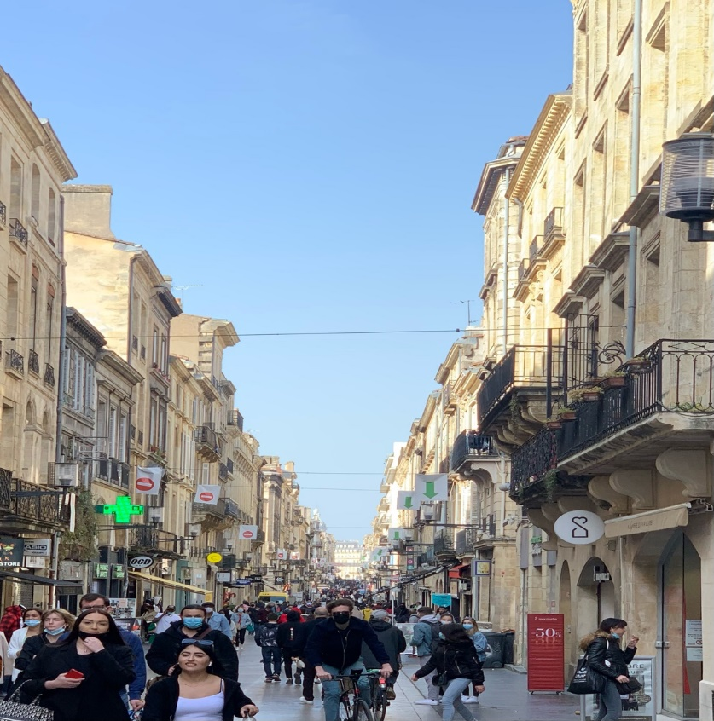
Mercredi 3 mars:
Mercredi, jour 2, on continue notre enquête. Comme lundi, nous nous retrouvons à 15h à Grand théâtre afin de poursuivre nos observations. Avant de reprendre notre enquête, l'une d’entre nous a commandé quelque chose à manger dans l’enseigne “Brioche dorée”. Pourquoi souligner cette information, tout simplement puisque directement nous constatons que la personne qui est chargée de la commande ne respecte elle-même pas les consignes sanitaires puisqu’elle est la première à ne pas porter son masque correctement, celui-ci étant sous son nez. Passons, nous avons donc repris nos observations au même endroit que lundi et nous nous sommes dirigés vers notre lieu principal.
Tout de suite nous remarquons que les individus sont bien plus nombreux que lundi, cela pouvant sûrement s’expliquer par la météo qui est bien meilleure que le premier jour. Plus de soleil donc plus de monde, une bonne chose pour nos observations. Cette fois-ci la tranche d’âge se concentre plus entre 16 et 35 ans avec une majorité de jeunes.
Une fois encore, vu le nombre de personnes présentes, les distances de sécurité ne sont aucunement respectées. De plus, les files d'attente sont plus longues que lundi, devant les magasins on constate aucune distanciation sociale entre les individus malgré la présence de personnel de sécurité.
Pour ce qui est du port de masque, tout comme lundi, il n’est pas respecté pour encore trop de monde. On aperçoit un groupe de jeunes d’environ 16 ans près du Mcdonald's, aucun ne portent le masque et chacun leur tour ils se font goûter leur propre nourriture et boivent tous dans la même bouteille.
On continue de descendre la rue quand soudain on aperçoit 2 policiers à vélo. Notre première réaction est de contrôler le comportement des passants et notamment de ceux ne portant pas de masque. Tout de suite on remarque que ces mêmes personnes, ne respectant pas le port du masque obligatoire, s’empressent de mettre leur masque correctement sur leur nez à la vue des forces de l’ordre. En ce qui concerne les policiers, parmi les 2 circulant à vélo, aucun ne s’est arrêté, aucun n’a contrôlé ou avertit les personnes n’ayant pas de masque. Il y a donc une présence de la police contrairement à lundi, sans doute car il y a plus de monde, mais cette présence n’a abouti à aucun avertissement ni sanction pour le non-respect des gestes sanitaires. Et bien évidemment, lorsque les policiers sont partis, la majorité des personnes qui avaient remis leur masque correctement ne se sont pas gênées pour le baisser. Il y a donc quand même la conscience qu’il faut porter son masque, puisque quand les forces de l’ordre sont présentes presque tout le monde le porte correctement, mais en même temps si personne ne surveille alors à quoi bon.
On décide d’observer un peu plus en détail l’application du gel hydroalcoolique avant d’entrer dans les magasins en suivant un petit groupe de 3 personnes. Tout d’abord, ils se dirigent dans un premier magasin où la prise du gel hydroalcoolique est surveillée. Comme celle-ci est surveillée, tout le groupe applique correctement du gel dans leurs mains avant d’entrer dans le magasin. A leur sortie, ils partent direction un autre magasin où cette fois le gel n’est pas contrôlé. Important à noter, l’une des personnes présente à tout de suite baissé son masque lorsqu’elle est sortie du premier magasin. Devant le deuxième magasin, la personne ayant enlevé son masque le remet, mais directement on observe qu’aucunes des personnes n’applique de gel hydroalcoolique. Peut-être une inattention de leur part, peut-être ne l’avaient-ils pas vu ou alors ils l’ont totalement fait exprès, pour le savoir on décide de continuer. Direction le troisième et dernier magasin. Dans ce dernier magasin, le gel est placé en plein milieu de l’entrée, autrement dit impossible de ne pas passer devant et de ne pas le voir. Alors que 2 des personnes de ce groupe se dirigent vers le gel hydroalcoolique, le dernier chuchote : “vous faites quoi on en a mis il y a 10 minutes”. L’une des 2 personnes présentes à côté du gel lui répond “viens ici la dame nous regardent fais semblant d’en mettre”. Et ce dernier s’avance vers ses camarades, applique du gel, ou du moins agit comme s’il en mettait en se frottant les mains.
Donc encore une fois, on observe des individus essayant de détourner la norme, ici en faisant semblant d’appliquer du gel ou en réajustant leur masque juste parce qu’ils ont vu des policiers, etc…
16 heures, fin de l’observation.

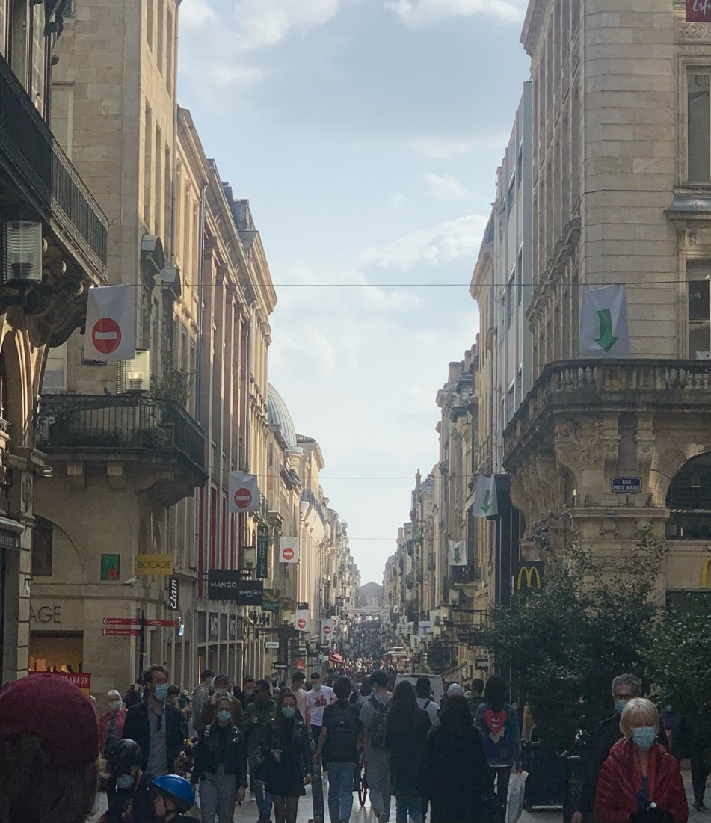
Samedi 6 mars:
Samedi, jour 3, c’est la fin de notre enquête. Aujourd’hui, samedi, nous entamons notre dernier jour d’observation. De même que les 2 premiers jours, nous nous rejoignons à 15h à Grand Théâtre. En ce samedi la rue Sainte-Catherine est extrêmement remplie, il n’y a généralement pas d’école pour les jeunes c’est donc un moyen de se retrouver. On constate que les personnes présentes sont aussi bien des jeunes que des personnes un peu plus âgées, très clairement les personnes de tous les âges sont présentes aujourd’hui. Malgré une météo peu clémente, cela n’a pas empêché tout ce flux abondant de passants.
Du fait de ce flux important, les distanciations sociales, déjà pas respectées lorsqu’il y a moins de monde, sont donc absolument pas mises en place, il y a beaucoup trop de monde pour pouvoir s’espacer les uns des autres. De plus, en observant les boutiques, on remarque d’énormes files d'attente devant presque tous les magasins, celles-ci sont tellement importantes qu’elles se confondent entre les magasins.
Aujourd’hui encore nous avons eu l’idée de suivre un groupe de personnes cette fois-ci pour se centrer sur le port du masque mais impossible vu le nombre de personnes, à peine l’on tourne la tête que l’on perd notre groupe à observer.
Pour ce qui en est du sens de circulation, celui-ci est très peu respecté, encore une fois il y a beaucoup trop de monde pour être positionné chacun au bon endroit. Ce sens de circulation n’étant pas respecté, les distances sociales le sont encore moins.
En revanche, aujourd’hui le contrôle du port du masque et du gel à l’entrée et à l'intérieur des boutiques est surveillé dans presque tous les magasins. En effet, peut-être comme il y a plus de monde, les enseignes font beaucoup plus attention aux gestes sanitaires et contrôlent donc chaque individu avant d’entrer.
Or à l’extérieur le port du masque n'est respecté que partiellement, par une majorité des passants mais une minorité quand même ne l’a pas. Plusieurs raisons encore une fois, il y a ceux qui mangent, ceux qui fument...Et ceux qui ne portent juste pas leur masque. Encore une fois, à la sortie des boutiques les individus pour la plupart baissent leur masque.
On surprend même un groupe d’amis se rejoindre, chacun avec leur masque sur le nez, mais pour aucune utilité puisqu’ils se font tous la bise. En effet, se faire la bise en cette période n’est pas réellement conseillé, surtout avec un masque, c’est un peu contradictoire.
Nous mettons une demi-heure de plus aujourd’hui, à cause du monde présent, pour effectuer notre remontée.
Cela en est fini avec nos observations, samedi 16h30, on décide de rentrer chez nous.

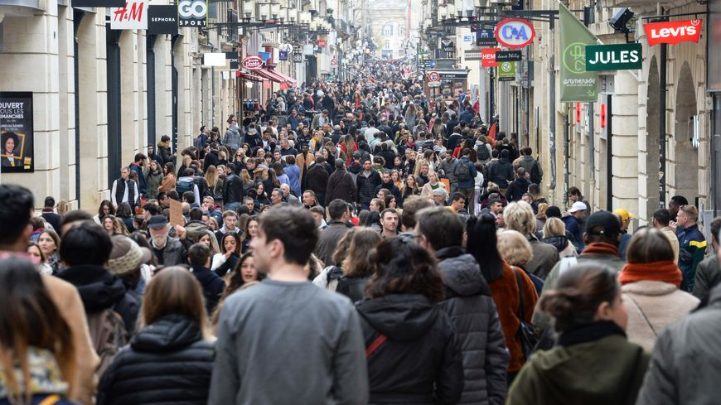

https://www.francebleu.fr/amp/infos/societe/deconfinement-a-bordeaux-les-masques-ne-seront-obligatoires-que-rue-ste-catherine-et-rue-de-la-porte-1588870377

(N’ayant plus de batterie, voici une photo représentant le flux présent aujourd’hui.)

Cette enquête nous a permis de constater que même dans une rue où le port du masque est obligatoire, cette règle n’est pas respectée, et les gestes barrières non plus en général. De plus, plus il y a de monde, plus il est difficile d’établir des distances de sécurité. On a également pu constater que malgré notre regard qui est désormais façonné sur ces nouvelles normes, malgré le fait que l’on sache qu’il est recommandé de porter son masque correctement, de ne pas se faire la bise, de mettre du gel avant d’entrer dans n’importe quel établissement...malgré cela, il existe toujours des comportements déviants et des individus essayant de détourner la norme en faisant semblant de mettre du gel hydro alcoolique par exemple.
Il existe néanmoins des magasins faisant plus attention au respect des gestes sanitaires, contrôlant davantage, mais il reste encore trop de magasins sans surveillance.

Il faut maintenant vous décider sur la suite à donner à l’enquête. Votre méthode d’enquête déambulatoire était très pertinente et intéressante pour balayer du regard en peu de temps un grand nombre de scènes et de comportements. Il faudrait peut-être arrêter de marcher autant et vous concentrer sur des lieux plus spécifiques, sur des attitudes, des comportements, des interactions, des types de population, etc. Les directions possibles sont innombrables. Outre celles déjà évoquées ensemble ou plus haut, je pense à la possibilité de comparer ce que vous avez vu rue Saint Catherine avec d’autres lieux, comme les transports en commun, où les gens sortent et rentrent sans cesse, où le masque et le gel sont obligatoires, etc. Comparer pourrait être intéressant aussi avec d’autres quartiers…

Côté lecture, tout dépend de la suite de votre enquête. L’un des concepts sociologiques qui pourrait vous intéresser est celui de « contrôle social ». Creusez dans cette direction. Regardez par exemple, cet article (un peu long, ardu mais intéressant) : https://www.cairn.info/revue-politix-2012-1-page-25.htm

J’avais aussi évoqué Michel Foucault en classe. C’est un peu trop ambitieux pour l’exercice je pense, mais ce magazine propose une bonne introduction générale à cet auteur : https://www.cairn.info/pensees-rebelles--9782361060343.htm

D’autres possibilités de lectures sont envisageables bien sûr. Si vous trouvez quelque chose qui vous intéresse, vous pouvez solliciter mon avis.

